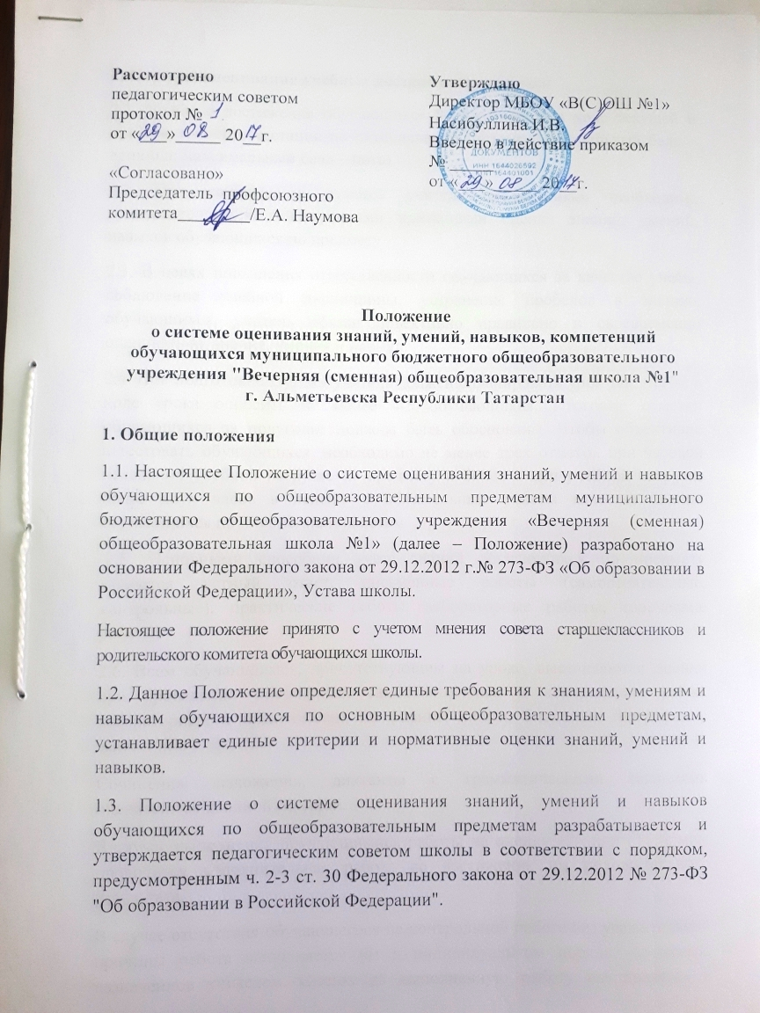

2. Система оценивания учебных достижений учащихся
2.1. Учебные достижения обучающихся 8-12-х классов в ходе текущей и промежуточной аттестации по пятибалльной системе (минимальный балл – единица; максимальный балл – пять).
2.2. При выставлении отметок учителям-предметникам необходимо руководствоваться действующими критериями оценки знаний, умений, навыков обучающихся по предмету.
2.3. В целях повышения ответственности обучающихся за качество учебы, соблюдение учебной дисциплины, устранение пробелов в знаниях обучающихся, учитель обязан объективно правильно и своевременно оценивать их знания, умения и навыки.
2.4. При подготовке к уроку учитель должен спланировать урок так, чтобы в ходе урока опросить не менее 4-5 обучающихся. Итоговые отметки обучающихся за полугодие должны быть обоснованы. Чтобы объективно аттестовать обучающихся, необходимо не менее трех отметок при часовой недельной учебной нагрузке по предмету и более 9 при учебной нагрузке более двух часов в неделю с обязательным учетом качества знаний обучающихся по письменным работам
2.5. Основными способами учета знаний обучающихся по предмету являются устный ответ, письменные работы (самостоятельные, контрольные), практические работы, лабораторные работы, творческие работы.
2.6. Всем обучающимся, присутствующим на уроке, выставляются оценки при проведении письменных самостоятельных и контрольных работ, лабораторных и практических по физике, химии, биологии, географии с занесением в журнал.
Сочинения, изложения, диктанты с грамматическими заданиями оцениваются двойной оценкой.
В случае выполнения обучающимися работы на оценку «2» или «1», с ним проводится дополнительная работа до достижения им положительного результата.
В случае отсутствия обучающегося на контрольной работе без уважительной причины работа выполняется им в индивидуальном порядке во время, назначенное учителем. Оценка за выполненную работу выставляется в соответствии с нормами оценки знаний, умений, навыков обучающимися по предмету.
2.7. Безотметочные уроки возможны только при изучении нового материала в форме лекции в старших классах или вводных уроках.
2.8. Не рекомендуется выставление неудовлетворительных отметок на первых уроках после длительного отсутствия обучающихся (пропуск трех и более уроков), после каникул, так как это сдерживает развитие успехов в их учебно-познавательной деятельности и формирует негативное отношение к учению.
3. Критерии оценки устных ответов обучающихся
3.1. Устный опрос является одним из основных способов учета знанийобучающихся по предмету. Развернутый ответ должен представлять собой связное, логическое, последовательное сообщение на заданную тему, показывать его умение применять определения, правила в конкретных случаях.
3.2. Общие нормы оценивания устных ответов обучающихся:
Отметка «5» выставляется, если полно излагается изучаемый материал, дается правильное определение предметных понятий; обнаруживается понимание материала, обосновываются суждения, обучающийся демонстрирует способность применить полученные знания на практике, привести примеры не только из учебника, но и самостоятельно составленные; обучающийся излагает материал последовательно с точки зрения логики предмета и норм литературного языка.
Отметка «4» выставляется, если обучающийся дает ответ, удовлетворяющий тем же требованиям, что и для отметки «5», но допускаются 1-2 ошибки, которые сам же исправляет, и 1-2 недочета в последовательности и языковом оформлении излагаемого.
Отметка «3» выставляется, если обучающийся обнаруживает знание и понимание основных положений данной темы, но излагает материал неполно и допускает неточности в определении понятий или формулировке правил, понятий; не умеет достаточно глубоко и доказательно обосновать свои суждения и привести свои примеры; излагает материал непоследовательно и допускает ошибки в языковом оформлении излагаемого.
Отметка «2» выставляется, если обучающийся обнаруживает незнание большей части соответствующего раздела изучаемого материала, допускает ошибки в формулировке определений и правил, искажает их смысл, беспорядочно и неуверенно излагает материал. Оценка «2» отмечает такие недостатки в подготовке обучающегося, которые являются серьезным препятствием успешному овладению последующим материалом.
Отметка «1» выставляется в случае отказа от ответа или отсутствия работы без объяснения причины или неуважительной причины.
4.Критерии оценки самостоятельных и контрольных работ
Оценка «5» ставится, если ученик:
- выполнил работу без ошибок и недочётов или допустил не более одного недочёта.
Оценка «4» ставится, если ученик выполнил работу полностью, но допустил в ней:
- не более одной негрубой ошибки и одного недочёта;
- или не более двух недочётов.
Оценка «3» ставится, если ученик правильно выполнил не менее половины работы или допустил:
- не более двух грубых ошибок;
- не более одной грубой и одной негрубой ошибки и одного недочёта;
- не более двух-трёх негрубых ошибок;
- не более одной негрубой ошибки и трёх недочётов;
- или при отсутствии ошибок и трёх недочётов.
Оценка «2» ставится, если ученик:
- допустил число ошибок и недочётов, превосходящих норму, при которой может быть выставлена оценка «3»;
- или если правильно выполнил менее половины работы.
Отметка «1» выставляется в случае отсутствия работы без объяснения причины или неуважительной причины.
5. Критерии оценки лабораторных и практических работ
Отметка «5»: работа выполнена полностью; сделаны правильные наблюдения и выводы; эксперимент осуществлен по плану, с учетом техники безопасности и правил работы с веществами и приборами; проявлены организационно-трудовые умения (поддерживается чистота рабочего места, порядок на столе, экономно используются реактивы).
Отметка «4»: работа выполнена, сделаны правильные наблюдения и выводы; эксперимент выполнен неполно или наблюдаются несущественные ошибки в работе с веществами и приборами.
Отметка «3»: ответ неполный, работа выполнена правильно не менее чем наполовину, допущена существенная ошибка (в ходе эксперимента, в объяснении, в оформлении работы, по ТБ при работе с веществами и приборами), которую учащийся исправляет по требованию учителя.
Отметка «2»: допущены две или более существенные ошибки в ходе эксперимента, в объяснении, в оформлении работы, по ТБ при работе с веществами и приборами), которые учащийся не может исправить.
Отметка «1» выставляется в случае отсутствия работы без объяснения причины или неуважительной причины.
6. Критерии оценки диктантов
Оценка «5» - за работу, в которой нет ошибок.
Оценка «4» - за работу, в которой допущено 1 - 2 ошибки.
Оценка «3» - за работу, в которой допущено 3 - 5 ошибок.
Оценка «2» - за работу, в которой допущено более 5 ошибок.
Отметка «1» выставляется в случае отсутствия работы без объяснения причины или неуважительной причины.
Ошибкой в диктанте следует считать:
- нарушение орфографических правил при написании слов, включая ошибки на пропуск, перестановку, замену и вставку лишних букв в словах;
- неправильное написание слов, не регулируемых правилами, круг которых очерчен программой каждого класса (слова с непроверяемыми написаниями, т.е. словарные слова);
- отсутствие знаков препинания, изученных на данный момент в соответствии с программой;
- повторная ошибка в одном и том же слове считается за одну ошибку (например, ученик дважды написал в слове звезда вместо буквы е букву и);
- две-три ошибки, допущенные в одном слове (например, лицо- «летцо») считаются за одну ошибку;
- ошибки на одно и то же правило, допущенные в разных словах, считаются как две ошибки (например, ученик написал букву т вместо д в слове лошадка и букву с вместо з в слове повозка).
За ошибку в диктанте не считаются:
- ошибки на те разделы орфографии и пунктуации, которые ни в данном классе, ни в предшествующих классах не изучались (такие орфограммы учителю следует оговорить с учащимися перед работой, выписать трудное для них по написанию слово на доске);
- единичный случай замены одного слова без искажения смысла.
Недочетами в диктанте считаются:
- отсутствие знака препинания в конце предложения, если следующее написано с большой буквы;
- отсутствие «красной строки»;
- неправильное написание одного слова (при наличии в работе нескольких таких слов) на одно и то же правило;
- повторение одной и той же буквы в слове;
- недописанное слово;
- перенос слова, одна часть которого написана на одной строке, а вторая опущена;
- дважды записанное одно и то же слово в предложении.
В среднем и старшем звене 5 исправлений приравниваются к одной ошибке.

7. Критерии оценки грамматического задания к диктанту
Оценка «5» - безошибочное выполнение всех заданий (допускается один недочёт);
Оценка «4» - если учеником выполнено не менее % заданий;
Оценка «3» - правильно выполнил не менее / заданий;
Оценка «2» - если ученик не справляется с большинством грамматических заданий.
Отметка «1» выставляется в случае отсутствия работы без объяснения причины или неуважительной причины.
8. Оценка контрольного списывания
Оценка «5» - за безукоризненно выполненную работу, в которой нет исправлений.
Оценка «4» - за работу, в которой допущена 1 ошибка, 1 - 2 исправления.
Оценка «3» - за работу, в которой допущено 2 - 3 ошибки.
Оценка «2» - за работу, в которой допущены > 4 ошибки.
Отметка «1» выставляется в случае отсутствия работы без объяснения причины или неуважительной причины.
9. Оценка словарного диктанта
Оценка «5» - без ошибок.
Оценка «4» - 1 ошибка и 1 исправление.
Оценка «3» - 2 ошибки и 1 исправление.
Оценка «2» - 3 - 5 ошибок.
Отметка «1» выставляется в случае отсутствия работы без объяснения причины или неуважительной причины.
10. Оценка тестовой работы
В начальных классах:
Оценка «5» - верно выполнено более 3/4 заданий.
Оценка «4» - верно выполнено 3/4 заданий.
Оценка «3» - верно выполнено 1/2 заданий.
Оценка «2» - верно выполнено менее 1/2 заданий.
Отметка «1» выставляется в случае отсутствия работы без объяснения причины или неуважительной причины.
В среднем и старшем звене шкалы перевода баллов определяются в соответствии с предметной спецификой, особенностями заданий.
Ориентирами для установления шкалы служат:
1. критерии оценки самостоятельных и контрольных работ (пункт 4.2. настоящего положения).
2. шкалы перевода баллов в отметки при проведении государственной (итоговой) аттестации.
11. Критерии оценки изложения и сочинения
Критерии и нормативы оценки содержания и композиционного оформления изложений и сочинений:
- соответствие работы теме, наличие и раскрытие основной мысли высказывания;
- полнота раскрытия темы;
- правильность фактического материала;
- последовательность и логичность изложения;
- правильное композиционное оформление работы.
Нормативы оценки содержания и композиции изложений и сочинений выражаются в количестве фактических (см.1-3-й критерии) и логических (см. 4й и 5-й критерии) ошибок и недочетов. Так, отметка «5» ставится при отсутствии каких-либо ошибок, нарушающих перечисленные критерии, а отметку «4» можно поставить при наличии двух недочетов в содержании.
Критерии и нормативы оценки языкового оформления изложений и сочинений:
- богатство (разнообразие) словаря и грамматического строя речи;
- стилевое единство и выразительность речи;
- правильность и уместность употребления языковых средств.
При выставлении оценки за содержание и речевое оформление согласно установленным нормам необходимо учитывать все требования, предъявляемые к раскрытию темы, а также к соблюдению речевых норм (богатство, выразительность, точность). При выставлении второй оценки учитывается количество орфографических, пунктуационных и грамматических ошибок. Грамматические ошибки не учитываются при оценке языкового оформления сочинений и изложений.
Изложение и сочинение оценивается двумя оценками: первая - за содержание работы и речь, вторая - за грамотность (в журнале ее рекомендуется ставить на странице «Русский язык» и учитывать при выставлении итоговой оценки по русскому языку).
12. Критерии оценивания творческих работ учащихся
1. Творческая работа выявляет сформированность уровня грамотности и компетентности обучающегося, является основной формой проверки умения правильно и последовательно излагать мысли, привлекать дополнительный справочный материал, делать самостоятельные выводы, проверяет речевую подготовку учащегося.
Любая творческая работа включает в себя три части: вступление, основную часть, заключение и оформляется в соответствии с едиными нормами и правилами, предъявляемыми к работам такого уровня.
2. С помощью творческой работы проверяется: умение раскрывать тему, умение использовать языковые средства, предметные понятия, в соответствие со стилем, темой и задачей работы; соблюдение языковых норм и правил правописания; качество оформления работы, использование иллюстративного материала; широта охвата источников и дополнительной литературы.
3. Содержание творческой работы оценивается по следующим критериям:
- соответствие работы теме и основной мысли;
- полнота раскрытия темы;
- правильность фактического материала;
- последовательность изложения.
4. При оценке речевого оформления учитываются:
- разнообразие словарного и грамматического строя речи;
- стилевое единство и выразительность речи;
- число языковых ошибок и стилистических недочетов.
5. При оценке источниковедческой базы творческой работы учитывается:
- правильное оформления сносок;
- соответствие общим нормам и правилам библиографии применяемых источников и ссылок на них;
- реальное использование в работе литературы, приведенной в списке источников;
- широта временного и фактического охвата дополнительной литературы;
- целесообразность использования тех или иных источников.
6. Общие нормы оценивания творческих работ обучающихся:
Отметка «5» ставится, если содержание работы полностью соответствует теме; фактические ошибки отсутствуют; содержание изложенного последовательно; работа отличается богатством словаря, точностью словоупотребления; достигнуто смысловое единство текста, иллюстраций, дополнительного материала. В работе допущен 1 недочет в содержании; 1-2 речевых недочета; 1 грамматическая ошибка.
Отметка «4» ставится, если содержание работы в основном соответствует теме (имеются незначительные отклонения от темы); имеются единичные фактические неточности; имеются незначительные нарушения последовательности в изложении мыслей; имеются отдельные непринципиальные ошибки в оформлении работы. В работе допускается не более 2-х недочетов в содержании, не более 3-4 речевых недочетов, не более 2-х грамматических ошибок.
Отметка «3» ставится, если в работе допущены существенные отклонения от темы; работа достоверна в главном, но в ней имеются отдельные нарушения последовательности изложения; оформление работы не аккуратное, есть претензии к соблюдению норм и правил библиографического и иллюстративного оформления. В работе допускается не более 4-х недочетов в содержании, 5 речевых недочетов, 4 грамматических ошибок.
Отметка «2» ставится, если работа не соответствует теме; допущено много фактических ошибок; нарушена последовательность изложения во всех частях работы; отсутствует связь между ними; работа не соответствует плану; крайне беден словарь; нарушено стилевое единство текста; отмечены серьезные претензии к качеству оформления работы. Допущено до 7 речевых и до 7 грамматических ошибок.
Отметка «1» выставляется в случае отсутствия работы без объяснения причины или неуважительной причины.
7. При оценке творческой работы учитывается самостоятельность, оригинальность замысла работы, уровень ее композиционного и стилевого решения, речевого оформления. Избыточный объем работы не влияет на повышение оценки. Учитываемым положительным фактором является наличие рецензии на исследовательскую работу.
13. Правила выставления оценок
Текущая аттестация
- Текущий контроль успеваемости осуществляется учителем на протяжении всего учебного года путем выставления поурочных оценок за различные виды деятельности обучающихся.
- При текущей аттестации педагогические работники школы имеют право на свободу выбора и использования методов оценки знаний обучающихся по своему предмету.
- Педагогический работник обязан ознакомить с системой текущего контроля по своему предмету обучающихся на начало учебного года.
- Педагогический работник обязан своевременно довести до обучающихся отметку текущего контроля, обосновав ее в присутствии всего класса и выставить оценку в классный журнал и дневник учащегося.
-В 8-12-х классах оценки выставляются по полугодиям.
- Отметка за полугодие может быть выставлена обучающемуся при наличии у него не менее трех отметок при двухчасовой недельной учебной нагрузке по предмету и более 5 при учебной нагрузке более двух часов в неделю с обязательным учетом качества знаний обучающихся по письменным работам.
- Отметка за полугодие не может быть выставлена ученику по одной или двум отметкам, за исключением случаев длительной болезни.
- В случае выезда обучающегося на длительное время на лечение по путевке оценка за полугодие выставляется на основании выданного ему табеля по месту лечения. В случае отсутствия такого документа приказом по школе создается комиссия из числа учителей, работающих в классе, для принятия зачетов по изученным темам. Решение комиссии оформляется протоколом.
15.Выставление годовых оценок
Годовые оценки выставляются на основании оценок успеваемости по полугодиям в 8-12-х классах.
В 8-12-х классах годовая оценка выставляется с учетом оценок, полученных по второму полугодию, так как повторение и обобщение материала, проводимое в это время, объективнее отражает фактический уровень освоения знаний, умений, навыков обучающихся.
В случае возникновения спорной ситуации в 8-12-х классах при чередовании оценок (5,4 или 3,4) годовая оценка выставляется в пользу учащегося.
16. Выставление итоговой отметки
Итоговая отметка при наличии экзамена по предмету определяется на основании годовой (в том числе с учетом отметок за полугодие) и экзаменационной отметок, отметки за промежуточную аттестацию.
Итоговые отметки по результатам итогам ГИА выставляются в соответствии «с Рекомендациями по использованию и интерпретации результатов выполнения экзаменационных работ для проведения государственной (итоговой) аттестации выпускников основной школы в новой форме в … году» (Издаются ежегодно ФИПИ).

